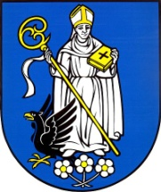
Starostka Obce Čajkov, 935 24 Čajkov 210

pozvánka
V zmysle § 13 Zák. č. 369/1990 Zb. o obecnom zriadení v znení neskorších zmien a doplnkov
zvolávam
8. riadne zasadnutie Obecného zastupiteľstva Čajkov,
ktoré sa uskutoční
dňa 14. decembra 2015, t. j. v pondelok o 18.00 hodine
v zasadačke obecného úradu.
Program:
- Otvorenie
- Schválenie programu, voľba návrhovej komisie
- Určenie zapisovateľa a overovateľov zápisnice
- Kontrola plnenia uznesení
- Interpelácia poslancov
- Návrh rozpočtu pre r. 2016 - 2018
- Stanovisko kontrolóra k návrhu rozpočtu
- Plán práce kontrolóra obce na I. polrok 2016
- VZN o dani z nehnuteľnosti a miestnom poplatku za TKO
- Plán zasadnutí OZ pre rok 2016
- Smernica o poskytovaní informácií
- Rôzne:
    - investičná výstavba
    - koncesná zmluva na rekonštrukciu VO
- Diskusia
- Návrh na uznesenie
- Záver

Bc. Eva U h n á k o v á
starostka obce

